輔英科技大學學輔活動成果報告表
活動名稱 |  |  | 紫錐花反毒宣導月 |  |  |  |  |  |  |  |  |  |  |  |  |  |  |  |  | 管制表  編號 |  |  |  |  |  | 213.01 |  |  |  |  |  |  |  |  |  |  |  |  |  |  | 整體  滿意度 |  |  | 90.67
承辦單位 |  |  | 學務處生輔組 |  |  |  |  |  |  |  |  |  | 活動時間 |  |  |  |  |  |  | 106年9月19日 |  |  |  |  |  |  |  |  |  |  | 活動地點 |  |  |  |  |  | D210、校園宣導
經費支出 |  |  | □學輔專帳 |  |  |  |  |  |  |  |  |  |  |  |  |  |  |  |  | 支出金額 |  |  |  |  |  |  |  | 配合款：3000
 |  |  | □其他來源： |  |  |  |  |  |  |  |  |  |  |  |  |  |  |  |  |  |  |  |  |  |  |  |  | 補助款：13544
參  加  對  象  人  數 | 護  理  系  所 | 護  理  科 |  | 健  管  系 | 助  產  系 |  | 高  長  照  系 | 醫  技  系  所 |  | 醫  技  科 | 物  治  系 | 保  營  系  所 |  |  | 健  美  系 | 環  工  系  所 | 職  安  系 | 化  材  系 |  |  | 生  技  系  所 |  | 資科  管  系 |  | 休  憩  系 |  |  |  | 幼  保  系 | 應  外  系 |  | 應  外  科 |  |  |  |  |  | 行  政  單  位 | 幼兒園 |  |  | 共同教育中心 | 參加人數  合計98人
 |  |  |  |  |  |  |  |  |  |  |  |  |  |  |  |  |  |  |  |  |  |  |  |  |  |  |  |  |  |  |  |  |  |  |  |  |  |  |  |  |  |  | 男 |  |  | 女 | 小計
學生 | 980 | 883 |  | 153 | 22 |  | 182 | 152 |  | 285 | 128 | 325 |  |  | 223 | 250 | 221 | 72 |  |  | 88 |  | 192 |  | 225 |  |  |  | 128 | 88 |  | 152 |  |  |  |  |  |  |  |  |  |  | 1700 |  |  | 3049 | 4749
幹部 | 12 | 21 |  | 3 | 1 |  | 3 | 2 |  | 6 | 3 | 6 |  |  | 3 | 4 | 4 | 2 |  |  | 2 |  | 6 |  | 13 |  |  |  | 3 | 3 |  | 3 |  |  |  |  |  |  |  |  |  |  | 32 |  |  | 68 | 100
教師 |  |  |  |  |  |  |  |  |  |  |  |  |  |  |  |  |  |  |  |  |  |  |  |  |  |  |  |  |  |  |  |  |  |  |  |  |  | 4 |  |  |  |  | 3 |  |  | 1 | 4
職員工 |  |  |  |  |  |  |  |  |  |  |  |  |  |  |  |  |  |  |  |  |  |  |  |  |  |  |  |  |  |  |  |  |  |  |  |  |  | 2
社區居民
合計 | 992 | 904 |  | 156 | 23 |  | 185 | 154 |  | 291 | 131 | 331 |  |  | 226 | 254 | 225 | 74 |  |  | 90 |  | 198 |  | 238 |  |  |  | 131 | 91 |  | 155 |  |  |  |  |  | 6 |  |  |  |  | 學生 |  |  | 男1732人  女3117人
 |  |  |  |  |  |  |  |  |  |  |  |  |  |  |  |  |  |  |  |  |  |  |  |  |  |  |  |  |  |  |  |  |  |  |  |  |  |  |  |  |  |  | 教職  員工 |  |  | 男4人  女2人
 |  |  |  |  |  |  |  |  |  |  |  |  |  |  |  |  |  |  |  |  |  |  |  |  |  |  |  |  |  |  |  |  |  |  |  |  |  |  |  |  |  |  | 校內  總計 |  |  | 男1735人  女3118人
 |  |  |  |  |  |  |  |  |  |  |  |  |  |  |  |  |  |  |  |  |  |  |  |  |  |  |  |  |  |  |  |  |  |  |  |  |  |  |  |  |  |  | 校外  總計 |  |  | 男0人  女0人
基本素養 |  |  |  | 專業實務 |  |  |  |  | 溝通表達 |  |  |  |  | 終身學習 |  |  |  |  | 關懷服務 |  |  |  |  |  |  |  | 理性思辨 |  |  |  |  |  |  | 健康促進 |  |  |  |  |  | 公民參與 |  |  |  |  | 美的賞析
 |  |  |  | 5 |  |  |  |  | 3 |  |  |  |  |  |  |  |  |  | 2
活  動  內  容 | 使學生瞭解藥物濫用的定義及應注意事項，培養學生對於藥物濫用的了解，透過宣導、講座方式讓學生拒絕毒品，以確保維護學生安全及權益。
講  座  簡  介 | 姓 名 |  |  |  |  | 張雅玲 |  |  |  |  |  |  |  |  |  |  |  |  |  | 現 職 |  |  |  | 圓光文教基金會 |  |  |  |  |  |  |  |  | 副執行長
講  座  簡  介 |  |  |  |  |  | 鹿定嘉 |  |  |  |  |  |  |  |  |  |  |  |  |  |  |  |  |  | 小港高中 |  |  |  |  |  |  |  |  | 主任教官
講  座  簡  介 | 重要經歷 |  |  |  |  | 教育部學生藥物濫用防治宣導講座4年  高雄市防治藥物濫用講座
講  座  簡  介 | 講座內容  簡 述 |  |  |  |  | - 毒品種類  - 藥物濫用的定義  - 案例宣導  - 如何自我保護
活  動  感  言 | 透過防治藥物濫用講座活動，使學生懂得如何拒絕毒品藉此達到反毒教育的目的，進而培養學生認識與了解毒品。
具  體  成  果 | - 質化成果  藉由防治藥物濫用講座及教官、同學的引導下，讓同學們懂得如何拒絕毒品。  - 量化成果（問卷數50份）  學生對(本活動講座專業知識程度滿意度)等三項指標滿意度93.88%最高。
檢  討  與  建  議 | 本次防治藥物濫用宣導講座著重在案例宣導及新興賭品的認識，案例宣導部分有效提昇同學興趣及注意力，建議下次講座活動可安排個人案例的經驗分享活動。
滿  意  度  調  查 | 有效問卷50份  整體滿意度90.67%  詳如附件
活動照片  /  至  少  ４  張 | 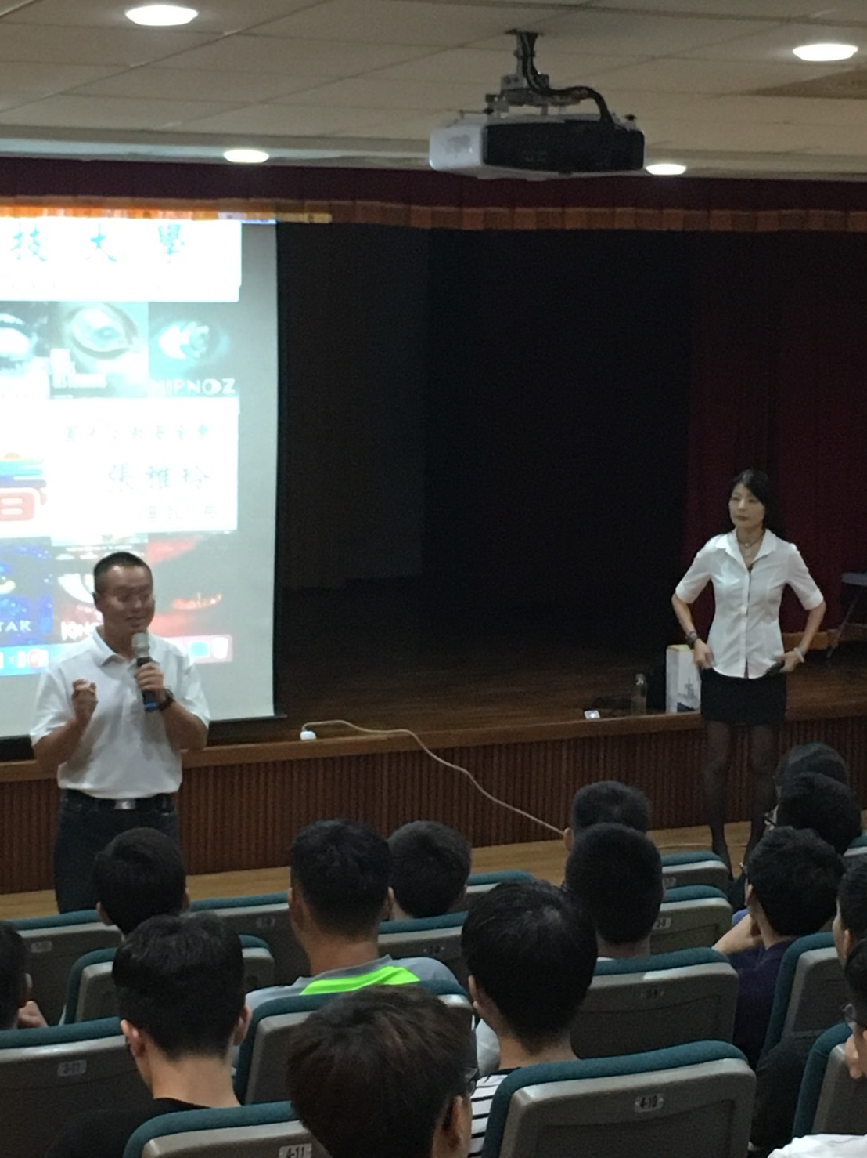  高組長引言及介紹講座 |  |  |  |  |  |  |  |  |  |  |  |  |  |  |  |  |  |  |  |  | 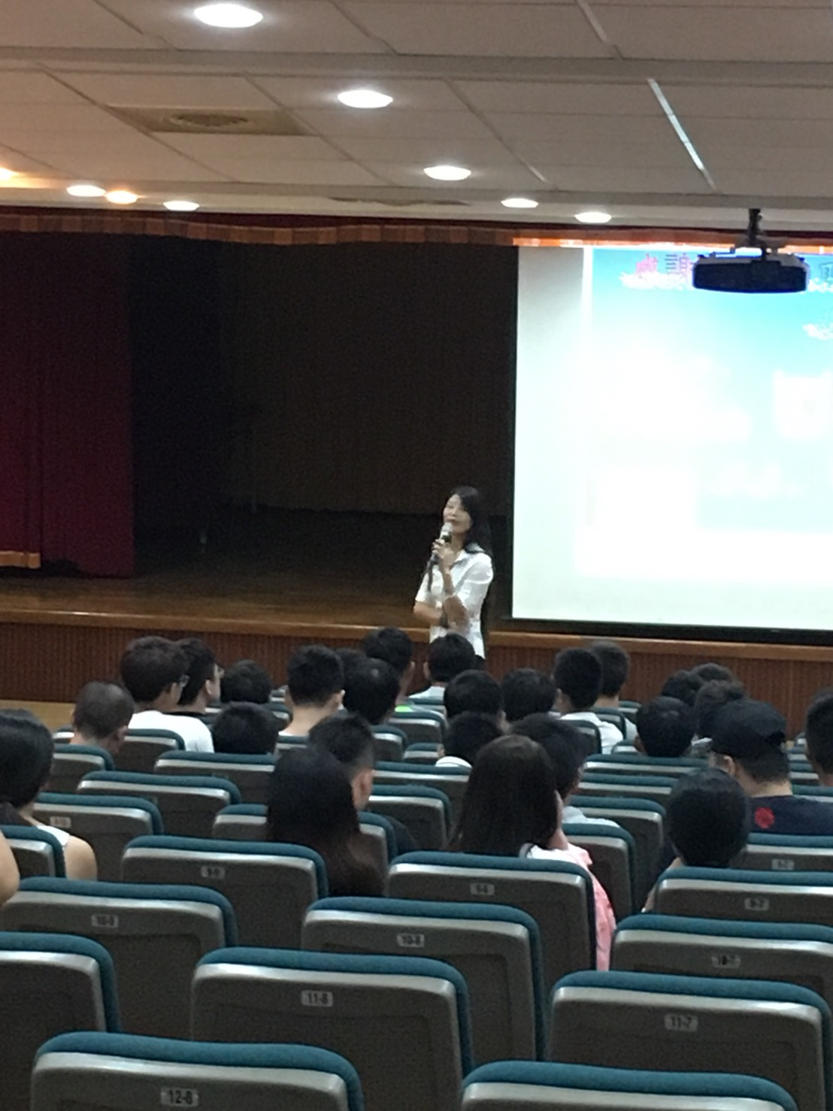  張雅玲講座防治藥物濫用宣導
活動照片  /  至  少  ４  張 | 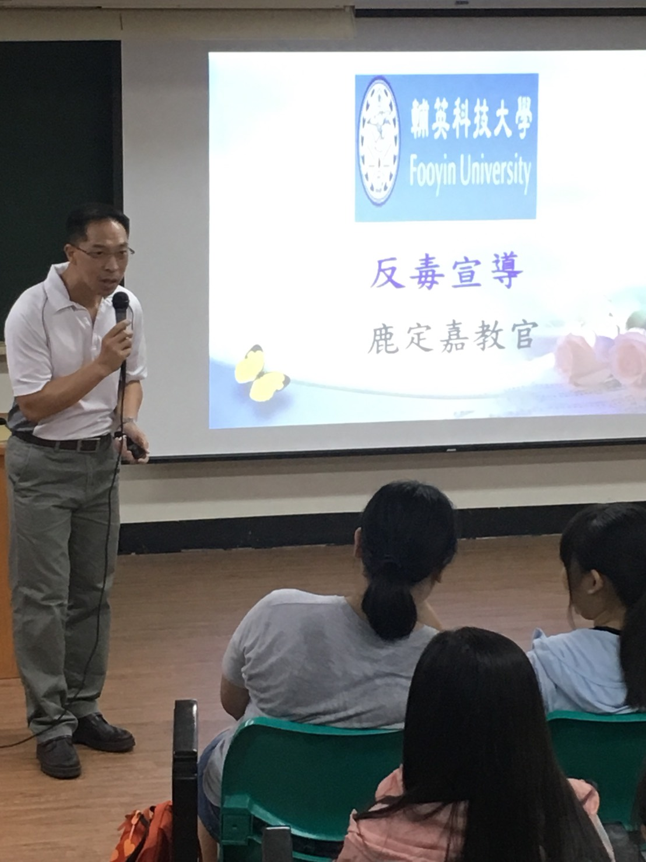  鹿定嘉講座防治藥物濫用宣導 |  |  |  |  |  |  |  |  |  |  |  |  |  |  |  |  |  |  |  |  | 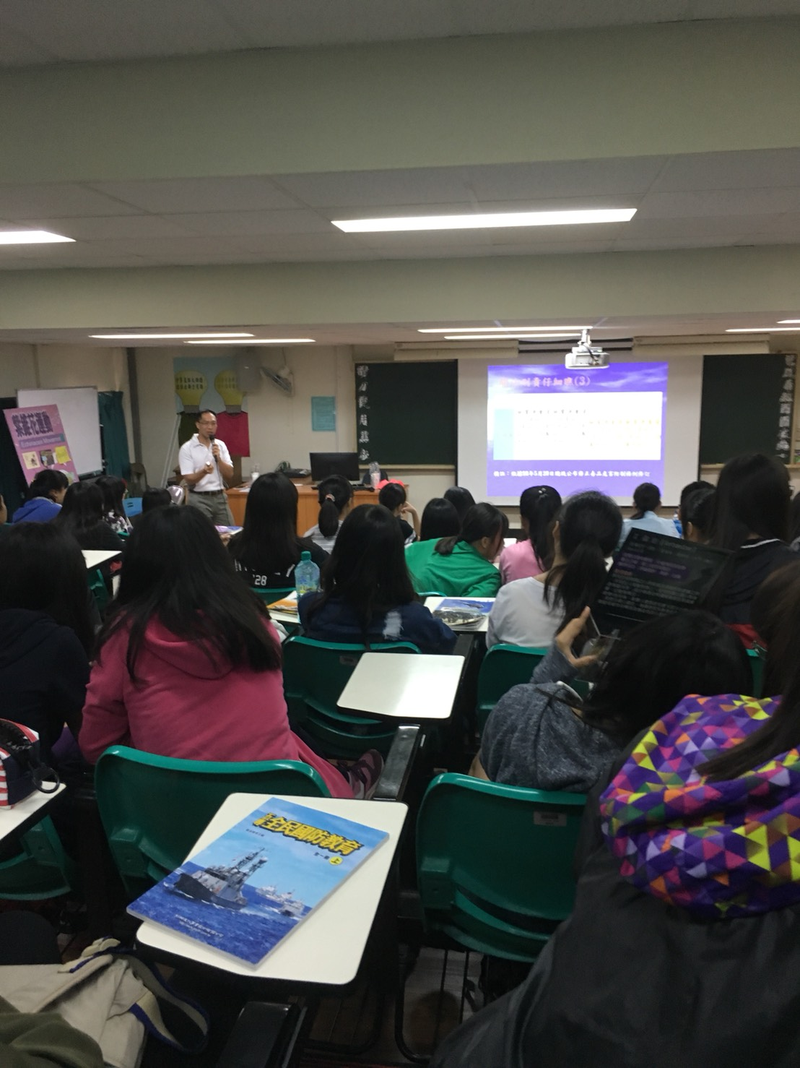  鹿定嘉講座防治藥物濫用宣導

